|  |  |  |  |  |  |  |
| --- | --- | --- | --- | --- | --- | --- |
| **FECHA DE EMISIÓN DEL INFORME** | **DÍA** | 13 | **MES** | 05 | **AÑO** | 2022 |
| **PROCESO, PROCEDIMIENTO O ACTIVIDAD EVALUADA** | Seguimiento al Plan Anticorrupción y de Atención al Ciudadano Primer Cuatrimestre 2022 | | | | | |
| **RESPONSABLE DEL PROCESO, PROCEDIMIENTO O ACTIVIDAD EVALUADA** | Todas las Dependencias | | | | | |
| **OBJETIVO GENERAL** | Verificar el cumplimiento de las acciones incluidas en el Plan Anticorrupción y de Atención al Ciudadano formulado y aprobado para la vigencia 2022 | | | | | |
| **ALCANCE** | Primer cuatrimestre de 2022 | | | | | |
| **CRITERIOS** | * Ley 190 de 1995 “Por la cual se dictan normas tendientes a preservar la moralidad en la Administración Pública y se fijan disposiciones con el fin de erradicar la corrupción administrativa” * Ley 962 de 2005 “Por la cual se dictan disposiciones sobre racionalización de trámites y procedimientos administrativos de los organismos y entidades del Estado y de los particulares que ejercen funciones públicas o prestan servicios públicos” * Ley 1474 de 2011 “Por la cual se dictan normas orientadas a fortalecer los mecanismos de prevención, investigación y sanción de actos de corrupción y la efectividad del control de la gestión pública” * Ley 1712 de 2014 “Por medio de la cual se crea la Ley de Transparencia y del Derecho de Acceso a la Información Pública Nacional y se dictan otras disposiciones” * Ley 1755 de 2015 “Por medio de la cual se regula el Derecho Fundamental de Petición y se sustituye un título del Código de Procedimiento Administrativo y de lo Contencioso Administrativo” * Ley 1757 de 2015 “Por la cual se dictan disposiciones en materia de promoción y protección del derecho a la participación democrática” * Decreto Ley 019 de 2012 “Por el cual se dictan normas para suprimir o reformar regulaciones, procedimientos y trámites innecesarios existentes en la Administración Pública” * Decreto 103 de 2015 “Por el cual se reglamenta parcialmente la Ley 1712 de 2014 y se dictan otras disposiciones” * Decreto 1081 de 2015 “Por medio del cual se expide el Decreto Reglamentario Único del Sector Presidencia de la República” * Decreto 1083 de 2015 “Por medio del cual se expide el Decreto Único Reglamentario del Sector de Función Pública” * Decreto 124 de 2016 “Por el cual se sustituye el Título IV de la Parte 1 del Libro 2 del Decreto 1081 de 2015, relativo al “Plan Anticorrupción y de Atención al Ciudadano”” * Decreto 648 de 2017 “Por el cual se modifica y adiciona el Decreto 1083 de 2015, Reglamentario Único del Sector de la Función Pública” * Decreto 612 del 4 de abril de 2018 “Por el cual se fijan directrices para la integración de los planes institucionales y estratégicos al Plan de Acción por parte de las entidades del Estado.” * Decreto 338 de 2019 “Por el cual se modifica el Decreto 1083 de 2015, Único Reglamentario del Sector de Función Pública, en lo relacionado con el Sistema de Control Interno y se crea la Red Anticorrupción” * Resolución 159 del 24 de agosto de 2020 “Por la cual se definen los estándares y directrices para publicar la información señalada en la Ley [1712](http://www.bogotajuridica.gov.co/sisjur/normas/Norma1.jsp?i=56882)del 2014 y se definen los requisitos materia de acceso a la información pública, accesibilidad web, seguridad digital, y datos abiertos” * Cartilla DAFP *“Estrategias para la Construcción del Plan Anticorrupción y de Atención al Ciudadano Versión 2”* * Manual Operativo Sistema de Gestión -MIPG- V.   4 | | | | | |
| **PRUEBAS DE AUDITORÍA** | Verificación documental alojados en la carpeta compartida por la OAP, registros sistemas de Información de la entidad y documentos e información registrada en la página Web de la entidad micrositio de transparencia y acceso a la información link: *https://idpc.gov.co/transparencia-y-acceso-a-la-informacion-publica-ley-1712-del-6-de-marzo-de-2014* | | | | | |
| **EQUIPO AUDITOR** | Edith Janneth Abella Sánchez | | | | | |
| **FECHA DE EJECUCIÓN DE LA AUDITORÍA** | Del 1 al 13 de mayo 2022 | | | | | |
| **INSUMOS** | Los resultados, se fundamentan en la información solicitada a la Oficina Asesora de Planeación, a través de memorando con radicado No. 20221200072983 del 02/05/2022 y respondida con radicado 20222200076283 del 06/05/2022, para lo cual fueron verificados los documentos registrados en la carpeta compartida de la OAP y en lo publicado oficialmente en la página Web de la entidad micrositio de transparencia. | | | | | |
| **LIMITACIONES DE LA EVALUACIÓN Y/O SEGUIMIENTO** | Ninguna | | | | | |

Conforme a lo establecido en la Ley 1474 de 2011 del Estatuto Anticorrupción, se debe elaborar anualmente una estrategia de lucha contra la corrupción y de atención al ciudadano, que contempla, entre otras cosas, el mapa de riesgos de corrupción en la respectiva entidad, las medidas concretas para mitigar esos riesgos, las estrategias anti trámites y los mecanismos para mejorar la atención al ciudadano.

Es responsabilidad de Control Interno efectuar tres (3) seguimientos al año, esto es, con corte al 30 de abril, 31 de agosto y 31 de diciembre, cuyo resultado debe ser publicado los primeros 10 días hábiles del mes siguiente, es decir, en mayo, septiembre y enero.

Atendiendo lo anterior, se presenta el resultado de la evaluación con corte al 30 de abril de 2022.

1. **RESULTADOS DE LA EVALUACIÓN Y/O SEGUIMIENTO**

Producto de la verificación realizada se observó que el Plan Anticorrupción formulado y aprobado por el Instituto, para la vigencia 2022, lo componen 68 acciones distribuidas en los 6 componentes de la siguiente forma:

**Tabla No. 1 - Distribución acciones por componente**



***Fuente: PAAC 2022***

Una vez realizada la validación de los documentos soporte que evidencian el cumplimiento de las acciones programadas para iniciar en el primer cuatrimestre de la vigencia 2022, alojados en la carpeta compartida dispuesta por la entidad para tal fin en el siguiente link:

P:\PAAC2022\1. Cuatrimestre 1, se obtuvo el resultado consolidado en la siguiente tabla:

***Tabla No. 2 – Estado acciones por componentes y subcomponentes - 30 de abril 2022***



**Grafica No. 1 – Estado de las acciones corte 30 de abril 2022**

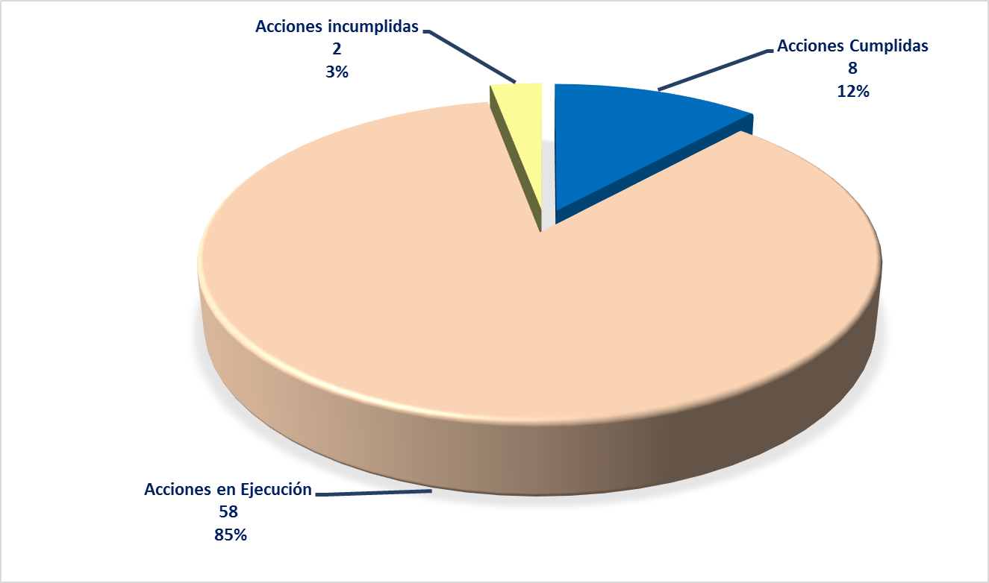

***Fuente: Análisis realizado por Control Interno***

De la tabla y gráfica anterior, se concluye que, a la fecha de las 68 acciones programadas, se han ejecutado ocho (8) acciones que representan el 12% del Plan, cincuenta y ocho (58) acciones que corresponden al 85% se encuentran en ejecución y dos (2) acciones que representan el 3% fueron incumplidas toda vez que estaban programadas para ejecutarlas en el primer cuatrimestre y no se evidenció soportes que dieran cuenta de su cumplimiento.

De otra parte, se presenta a continuación el porcentaje de avance de cada uno de los componentes y subcomponentes del PAAC, así como del total consolidado.

***Tabla 3. Porcentaje de avance por componente a 30 de abril 2022***



***Fuente: Análisis realizado por Control Interno***

El porcentaje de avance en el cumplimiento del PAAC 2022, con corte 30 de abril, es del **16%**, ilustrando en la siguiente gráfica la ejecución por cada uno de los componentes así:

***Gráfica No. 2 – Avance por componente***

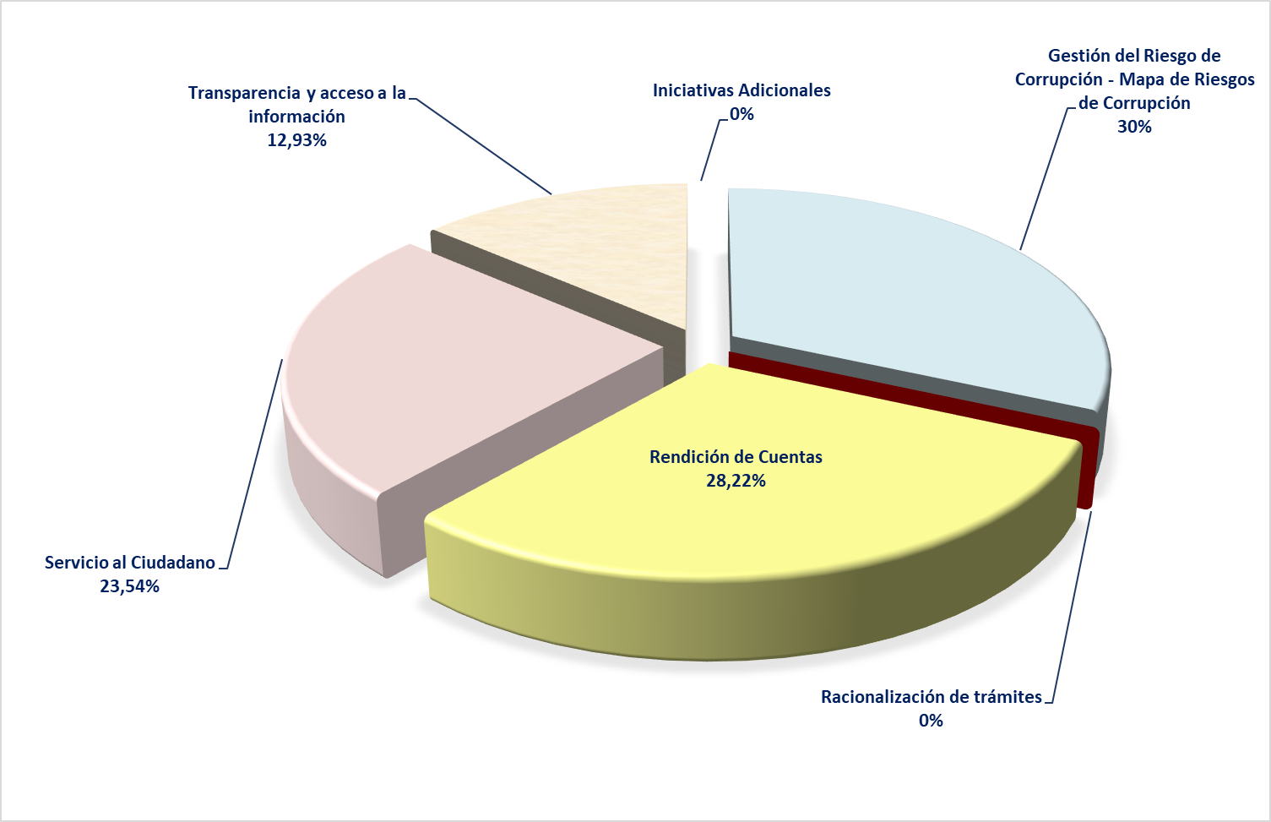

***Fuente: Análisis realizado por Control Interno***

* **Componente 1. Gestión del Riesgo de Corrupción - Mapa de Riesgos de Corrupción**

El componente 1, tiene formuladas doce (12) acciones que representan el **17,65%** de participación en el PAAC 2022, a la fecha de este seguimiento se observó que tres (3) ya fueron cumplidas al 100% relacionadas a continuación:

* Mapa de riesgos de corrupción vigencia 2022, actualizado y aprobado por el Comité Institucional de Gestión y Desempeño (*acción 1.2.1*)
* Mapa de riesgos de corrupción 2022, actualizado y publicado en el micrositio de Transparencia y Acceso a la Información de la página web del Instituto (*acción 1.3.1*)
* Definir un calendario para el reporte oportuno de los riesgos (*acción 1.3.2*)

Cuatro acciones (1.3.3, 1.3.4, 1.4.1 y 1.5.1), presentan un avance del 33,33% c/u

Con base en lo anterior se concluye que de las 12 acciones programadas a la fecha se ha avanzado en siete (7), registrando un avance promedio en el componente del **30%**.

**Hallazgo No. 1:**

Una vez verificado el micrositio de transparencia en la página Web de la entidad, se observó que se requiere corregir y/o ajustar el buscador de la página Web, toda vez que cuando se consulta por mapa de riesgos, direcciona al https://idpc.gov.co/7-8-seguimiento-a-mapa-de-riesgos-de-procesos numeral 7.8. Seguimiento mapa de riesgos el cual se encuentra desactualizado, se evidencia los mapas de riesgos de gestión y corrupción hasta 2020 publicados, de igual forma sucedió al consultar por ejecución contractual lo dirige al <https://idpc.gov.co/8-2-publicacion-de-la-ejecucion-de-contratoss>, el cual se encuentra desactualizado, se evidencian documentos ejecución contractual 2021.

La anterior situación puede inducir al error a un ciudadano, ente de control y/o parte interesada que consulte la página.

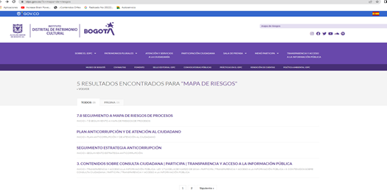 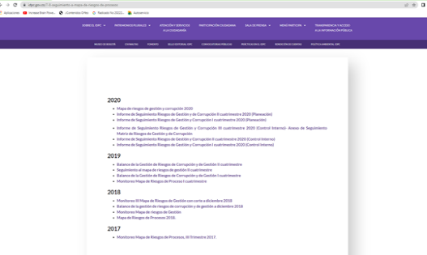

*Ejecución contractual*

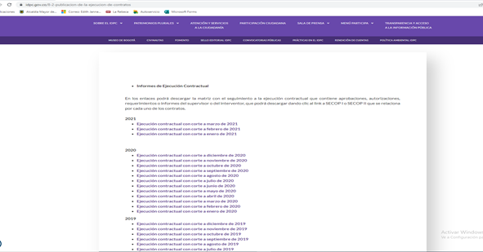

**Respuesta Subdirección de Gestión Corporativa:**

Revisado el informe de seguimiento al PAAC, Observación: " Una vez verificado el micrositio de transparencia en la página Web de la entidad, se observó que se requiere corregir y/o ajustar el buscador de la página Web, toda vez que cuando se consulta por mapa de riesgos, direcciona al https://idpc.gov.co/7-8-seguimiento-a-mapa-de- INSTITUTO DISTRITAL DE PATRIMONIO CULTURAL *RAD_ S* Radicado: 20221200077723 Fecha: 13-05-2022 Pág. 11 de 13 PROCESO DE SEGUIMIENTO Y EVALUACIÓN INFORME DE SEGUIMIENTO Y/O EVALUACIÓN Versión 03 31/12/2020 riesgos-de-procesos numeral 7.8. Seguimiento mapa de riesgos el cual se encuentra desactualizado, se evidencia los mapas de riesgos de gestión y corrupción hasta 2020 publicados, de igual forma sucedió al consultar por ejecución contractual lo dirige al https://idpc.gov.co/8-2-publicacion-de-la-ejecucion-de-contratos".

Se pudo subsanar en la página los enlaces que aparecen en el buscador. Es de señalar que en este momento Silvia Reyes la Webmaster y Camila Giraldo de Atención a la Ciudadanía, se encuentran en la depuración de la página web y ha identificado páginas que están duplicadas y con información desactualizada como en este caso, que se han venido subsanando y continuará trabajando, especialmente en lo que tiene que ver con el Anexo 2 de la Resolución 1519 de 2020 del área de Transparencia.

**Valoración de la Respuesta por la Asesoría de Control Interno:**

En atención a la respuesta dada el día 11 de mayo de 2022 a través del correo electrónico, la Asesoría de Control Interno una vez analizado lo expuesto, manifiesta que, si bien estos dos puntos fueron corregidos, es importante que se haga una revisión general de todas las fallas que esté presentando el micrositio de transparencia, ya que esta situación puede conducir al error a cualquier ciudadano, ente de control y/o parte interesada que consulte por el buscador de la página web.

Es importante aclarar que la información producida y publicada por la entidad en las diferentes fuentes, debe ser fácilmente comprensible (lenguaje Claro) para cualquier persona o parte interesada que la requiera y/o consulte, la misma debe ser de calidad y no tener lugar a interpretaciones, lo anterior se contempla en la 5ª Dimensión: Información y Comunicación del Modelo Integrado de Planeación y Gestión - MIPG - cumplimiento de la Política "Transparencia, acceso a la información pública y lucha contra la corrupción"

*"(...)La comunicación hace posible difundir y transmitir la información de calidad que se genera en toda la entidad, tanto entre dependencias como frente a los grupos de valor(...)”*

*Lo anterior facilita el control de la gestión y el control ciudadano* (Subrayado fuera de texto)

Para el cumplimiento de esta dimensión el Manual Operativo del Modelo Integrado de Planeación y Gestión Consejo para la Gestión y Desempeño Institucional Versión 4. de marzo de 2021, definió en el numeral 5.3 Atributos de calidad a tener en cuenta en la Dimensión, entre otros el siguiente:

*“(…) La información que se soporta en el uso de las TIC, se genera, procesa y transmite de manera segura, garantizando su disponibilidad, integridad y veracidad (…)*”

Dicho lo anterior la observación No.1 descrita en el informe preliminar se mantiene, toda vez que se requiere implementar una acción de mejora orientada al ajuste respectivo del buscador de la página Web, con el fin de entregar información precisa clara y oportuna al ciudadano.

**Respuesta Oficina Asesora de Planeación:**

Los documentos de la gestión de riesgos que ha realizado el IDPC se encuentran actualizados y publicados en la página web como se muestra en los siguientes pantallazos tomados de la página web. Aunque es evidente que la información publicada en la página web del Instituto tiene debilidades y debe ser corregida por los responsables de su administración, ponemos a su consideración la siguiente evidencia que muestra la información referida en el informe, en el micrositio de transparencia y de acceso a la información pública:

1. Página principal

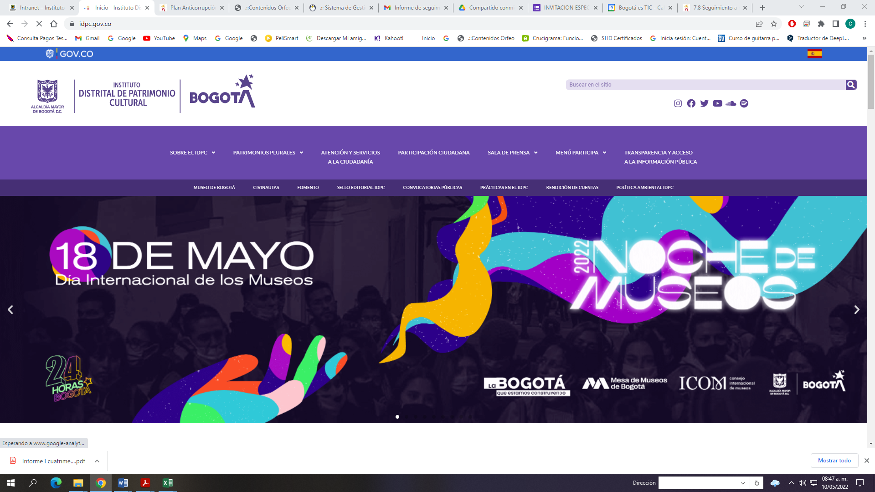

1. Link Transparencia y acceso a la información pública

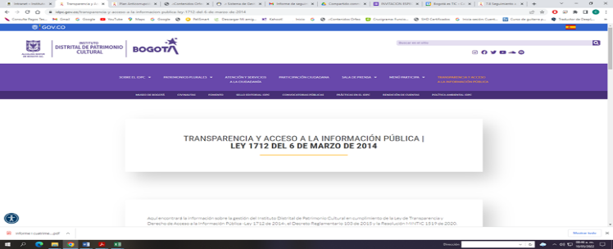

3. Componente 9. OBLIGACIÓN DE REPORTE DE INFORMACIÓN ESPECÍFICA POR PARTE DE LA ENTIDAD

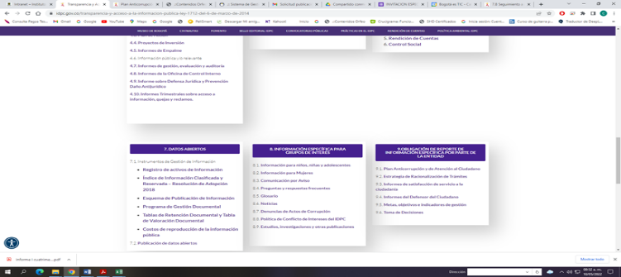

4. Link 9.1. Plan Anticorrupción y de Atención al Ciudadano

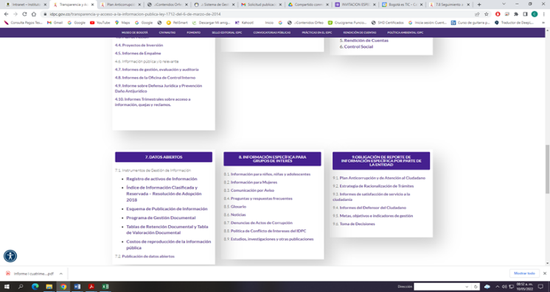

1. PLAN ANTICORRUPCIÓN Y DE ATENCIÓN AL CIUDADANO

En la siguiente ruta (pantallazos) se observa la información actualizada de lo que se ha gestionado en la vigencia 2022 así como la información correspondiente al año 2021 y la información denominada “años anteriores”:

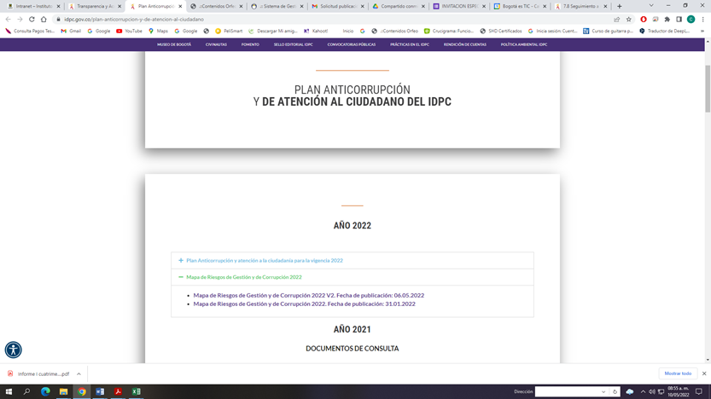

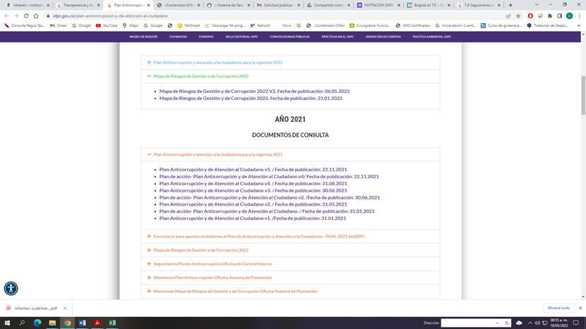

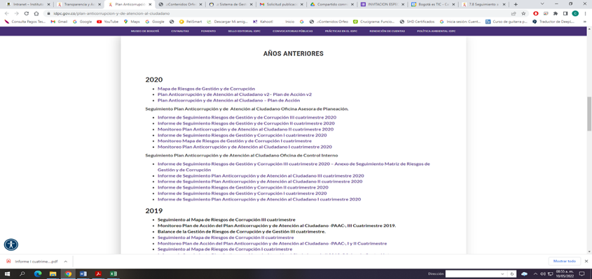

**Valoración de la Respuesta por la Asesoría de Control Interno:**

En atención a la respuesta dada por la OAP, el día 10 de mayo de 2022 a través del correo electrónico, la Asesoría de Control Interno una vez analizado lo expuesto, manifiesta que en la verificación realizada con ocasión al seguimiento al PAAC – primer cuatrimestre 2022, evidenció que efectivamente el mapa de riesgos de gestión y de corrupción se encuentra actualizado y debidamente publicado en la página Web de la entidad micrositio de transparencia numeral 9.1. Plan Anticorrupción y de atención al ciudadano link: <https://idpc.gov.co/plan-anticorrupcion-y-de-atencion-al-ciudadano>, lo anterior fue registrado en la matriz de seguimiento al PAAC, numeral 1.3.1. concluyendo que esta actividad fue cumplida.

Con base en lo anterior se aclara que el hallazgo No. 1, no hace referencia a la actualización del mapa de riesgos, sino a la falla que está presentando el buscador de la página Web cuando se le consulta por mapa de riesgos y redirecciona a un lugar distinto, en este caso el numeral 7.8. Seguimiento mapa de riesgos el cual se encuentra desactualizado, toda vez que están publicados los mapas de riesgos de gestión y corrupción hasta el año 2020, situación parecida ocurrió al consultar ejecución contractual redireccionó al numeral 8.2 link: <https://idpc.gov.co/8-2-publicacion-de-la-ejecucion-de-contratos>, el cual también se encuentra desactualizado, se evidencian documentos ejecución contractual hasta el 2021

Con fundamento en lo anteriormente expuesto y evidenciado, se concluye que esta situación puede conducir al error a cualquier ciudadano, ente de control y/o parte interesada que consulte por el buscador de la página web.

Es importante aclarar que la información producida y publicada por la entidad en las diferentes fuentes, debe ser fácilmente comprensible (*lenguaje Claro*) para cualquier persona o parte interesada que la requiera y/o consulte, la misma debe ser de calidad y no tener lugar a interpretaciones, lo anterior se contempla en la 5ª Dimensión: Información y Comunicación del Modelo Integrado de Planeación y Gestión - MIPG - cumplimiento de la Política "Transparencia, acceso a la información pública y lucha contra la corrupción"

*"(...)La comunicación hace posible difundir y transmitir la información de calidad que se genera en toda la entidad, tanto entre dependencias como frente a los grupos de valor(…)"*

*Lo anterior facilita el control de la gestión y el control ciudadano* (Subrayado fuera de texto)

Para el cumplimiento de esta dimensión el Manual Operativo del Modelo Integrado de Planeación y Gestión Consejo para la Gestión y Desempeño Institucional Versión 4. de marzo de 2021, definió en el numeral 5.3 Atributos de calidad a tener en cuenta en la Dimensión, entre otros el siguiente:

*“(…) La información que se soporta en el uso de las TIC, se genera, procesa y transmite de manera segura, garantizando su disponibilidad, integridad y veracidad (…)”*

Dicho lo anterior la observación No.1 descrita en el informe preliminar se mantiene, toda vez que se requiere implementar una acción de mejora orientada al ajuste respectivo del buscador de la página Web, con el fin de entregar información precisa clara y oportuna al ciudadano.

* **Componente 2. Racionalización de trámites**

El componente 2, tiene formuladas cuatro (4) acciones que representan el **5,88%** de participación en el PAAC 2022, en la verificación realizada se observó que las cuatro (4) acciones tienen fecha de inicio 02/02/2022, no obstante, al revisar la programación del cuatrimestre estas no se encuentran programadas.

Se concluye que el avance de este componente a la fecha de este seguimiento es **0%**

* **Componente 3. Rendición de Cuentas**

El componente 3, tiene formuladas quince (15) acciones que representan el **22,06%** de participación en el PAAC 2022, en la verificación realizada se observó que tres (3) ya fueron cumplidas al 100% relacionadas a continuación:

* Informe de gestión de la vigencia 2021 publicado en la página web del Instituto (3.1.1)
* Grupo líder de rendición de cuentas conformado al interior del Instituto (3.2.1)
* Plan Institucional de Participación Ciudadana formulado y aprobado (3.2.3)

Tres (3) acciones presentan el siguiente nivel de avance:

* Una (1) acción registra el 27.27% de avance (3.3.1)
* Una (1) acción registra el 36,36% de avance (3.3.2)
* Una (1) acción registra el 50% de avance (3.3.3)

Con base en lo anterior se concluye que de las 15 acciones programadas a la fecha se ha avanzado en seis (6), registrando un avance promedio en el componente del **28,22%**.

* **Componente 4. Servicio al Ciudadano**

El componente 4, tiene formuladas veinte (20) acciones que representan el **29,41%** de participación en el PAAC 2022, en la verificación realizada se observó que dos (2) ya fueron cumplidas al 100% así:

* Ajustar la estrategia de reconocimiento al mejor colaborador que brinde atención a la ciudadanía (4.3.1)
* Revisar y ajustar el formulario de encuesta de satisfacción (4.5.1)

Dos (2) acciones con avance del 33,33% a la fecha (4.1.1 y 4.3.4)

Una (1) acción con avance del 9,09% (4.2.1)

Se concluye que de las 20 acciones programadas a la fecha se ha avanzado en cinco (5), registrando un avance promedio en el componente del **23,54%.**

**Hallazgo No. 2:**

La acción **No. 4.4.3** *“(…)Publicar un informe trimestral sobre los Anteproyectos, reparaciones locativas e intervenciones en espacio público y otras acciones en Bienes de interés cultural, Sectores de interés cultural y colindantes que se aprobaron, así como aquellos que se desistieron o que fueron negadas(…*)”, con fecha de inicio 1/02/2022 y fecha final 31/12/2022, resultado de la verificación realizada se observó que no hay soporte de su ejecución pese a que era una actividad programada para el primer cuatrimestre y que el informe objeto de su cumplimiento tiene periodicidad trimestral, por lo tanto, debía haberse elaborado y publicado un informe con corte del primer trimestre del año (enero, febrero y marzo 2022)

Con base en lo anterior esta actividad queda incumplida según lo programado para el primer cuatrimestre 2022

* **Componente 5. Transparencia y acceso a la información**

El componente 5, tiene formuladas doce (12) acciones que representan el **17,65%** de participación en el PAAC 2022, en la verificación realizada se observó que cuatro presentan avance así:

* Una (1) acción registra el 33,33% de avance (5.1.3)
* Tres (3) acciones registran el 27.27% de avance c/u (5.1.6, 5.2.1, 5.5.1)

Se concluye que de las 12 acciones programadas en el componente a la fecha se ha avanzado en cuatro (4), registrando un avance promedio en el componente del **12,93%.**

* **Componente 6. Iniciativas Adicionales**

El componente 6, tiene formuladas cinco (5) acciones que representan el **7,35%** de participación en el PAAC 2022, en la verificación realizada se observó que las cinco (5) acciones tienen fecha de inicio 01/02/2022, no obstante, al revisar la programación del cuatrimestre, cuatro (4) de estas no se encuentran programadas.

Se concluye que de las 5 acciones programadas en el componente a la fecha de este seguimiento el avance es **0%**

**Hallazgo No. 3:**

La acción **No. 6.1.1** *“(…) Conformar el Equipo de Gestores de Integridad para la vigencia 2021(…)”* se debe ajustar toda vez que el equipo de gestores se debe conformar para la vigencia **2022**, de otra parte, esta actividad estaba programada para ejecutarse en el primer cuatrimestre (*finalización 30/04/2022*) y no se evidenciaron soportes que permitieran establecer su cumplimiento.

Con base en lo anterior esta actividad queda incumplida según lo programado para el primer cuatrimestre 2022

1. **FORTALEZAS EVIDENCIADAS**

* Disposición y buena actitud de los servidores de las dependencias para atender el seguimiento realizado por la Asesoría de Control
* Oportunidad y diligencia en la entrega de la información producto del monitoreo al PAAC, correspondiente al primer cuatrimestre de la vigencia 2022, por parte de la segunda línea de defensa.

1. **OBSERVACIONES**

**Observación No. 1:**

Una vez verificado el micrositio de transparencia en la página Web de la entidad, se observó que se requiere corregir y/o ajustar el buscador de la página Web, toda vez que cuando se consulta por mapa de riesgos, direcciona al https://idpc.gov.co/7-8-seguimiento-a-mapa-de-riesgos-de-procesos numeral 7.8. Seguimiento mapa de riesgos el cual se encuentra desactualizado, se evidencia los mapas de riesgos de gestión y corrupción hasta 2020 publicados, de igual forma sucedió al consultar por ejecución contractual lo dirige al <https://idpc.gov.co/8-2-publicacion-de-la-ejecucion-de-contratoss>, el cual se encuentra desactualizado, se evidencian documentos ejecución contractual 2021.

La anterior situación puede inducir al error a un ciudadano, ente de control y/o parte interesada que consulte la página.

 

*Ejecución contractual*



1. **NO CONFORMIDADES DETECTADAS**

**No conformidad No. 1:**

La acción **No. 4.4.3** *“(…)Publicar un informe trimestral sobre los Anteproyectos, reparaciones locativas e intervenciones en espacio público y otras acciones en Bienes de interés cultural, Sectores de interés cultural y colindantes que se aprobaron, así como aquellos que se desistieron o que fueron negadas(…*)”, con fecha de inicio 1/02/2022 y fecha final 31/12/2022, resultado de la verificación realizada se observó que no hay soporte de su ejecución pese a que era una actividad programada para el primer cuatrimestre y que el informe objeto de su cumplimiento tiene periodicidad trimestral, por lo tanto, debía haberse elaborado y publicado un informe con corte del primer trimestre del año (enero, febrero y marzo 2022)

Con base en lo anterior esta actividad queda incumplida según lo programado para el primer cuatrimestre 2022

**No conformidad No. 2:**

La acción **No. 6.1.1** *“(…) Conformar el Equipo de Gestores de Integridad para la vigencia 2021(…)”* se debe ajustar toda vez que el equipo de gestores se debe conformar para la vigencia **2022**, de otra parte, esta actividad estaba programada para ejecutarse en el primer cuatrimestre (*finalización 30/04/2022*) y no se evidenciaron soportes que permitieran establecer su cumplimiento.

Con base en lo anterior esta actividad queda incumplida según lo programado para el primer cuatrimestre 2022

Las no conformidades 1 y 2, incumplen lo establecido en el Modelo Integrado de Planeación y Gestión - 3ra Dimensión: *Gestión con Valores para Resultados,* cuyo propósito es *“(…) Permitirle a la entidad realizar las actividades que la conduzcan a lograr los resultados propuestos y a materializar las decisiones plasmadas en su planeación institucional (…)”*

1. **CONCLUSIÓN GENERAL**

Como resultado del seguimiento practicado al Plan Anticorrupción y de Atención al Ciudadano (PAAC) del Instituto Distrital de Patrimonio Cultural – IDPC, correspondiente al primer cuatrimestre de la vigencia 2022, se estableció que él % de avance del PAAC es del **16%,** lo anterior derivado de verificar las evidencias documentales correspondientes al reporte realizado por las dependencias en la carpeta compartida dispuesta por la entidad para tal fin y el monitoreo realizado por la OAP.

Es importante recordar que el Plan Anticorrupción y de Atención al Ciudadano, al ser un instrumento de tipo preventivo para el control de la gestión de la entidad, se debe cumplir estrictamente y dentro de los términos establecidos, toda vez que, su incumplimiento puede acarrear sanciones de tipo disciplinario conforme lo contempla el artículo 81 de la Ley 1474 de 2011.

1. **RECOMENDACIONES**

* Realizar seguimiento y monitoreo permanente al avance de las acciones formuladas en el PAAC con el propósito de detectar desviaciones de forma oportuna para la toma de decisiones y la implementación de acciones correctivas, que permita evitar incumplimientos que puede acarrear sanciones para la entidad.
* Realizar procesos de autoevaluación periódicamente, que permitan identificar acciones de mejora y realizar seguimiento a las mismas.
* Aportar documentos y/o soportes completos y de forma oportuna atendiendo los cronogramas establecidos por la entidad, que permitan en cada seguimiento establecer el cumplimiento de cada una de las acciones que son formuladas en el PAAC
* Revisar la pertinencia y operación de los controles implementados para la ejecución del PAAC, con el fin de evitar que se vuelva a materializar el riesgo de incumplimiento y que permita garantizar que las acciones programadas son ejecutadas según el cronograma establecido.
* Seguir fortaleciendo el conocimiento de los lineamientos en la ejecución de las actividades formuladas en el PAAC a los responsables de su cumplimiento, en cada dependencia.
* Realizar el ajuste respectivo al buscador de la página web teniendo en cuenta que es una herramienta al servicio de la ciudadanía, entes de control y/o partes interesadas que debe contener información actualizada.